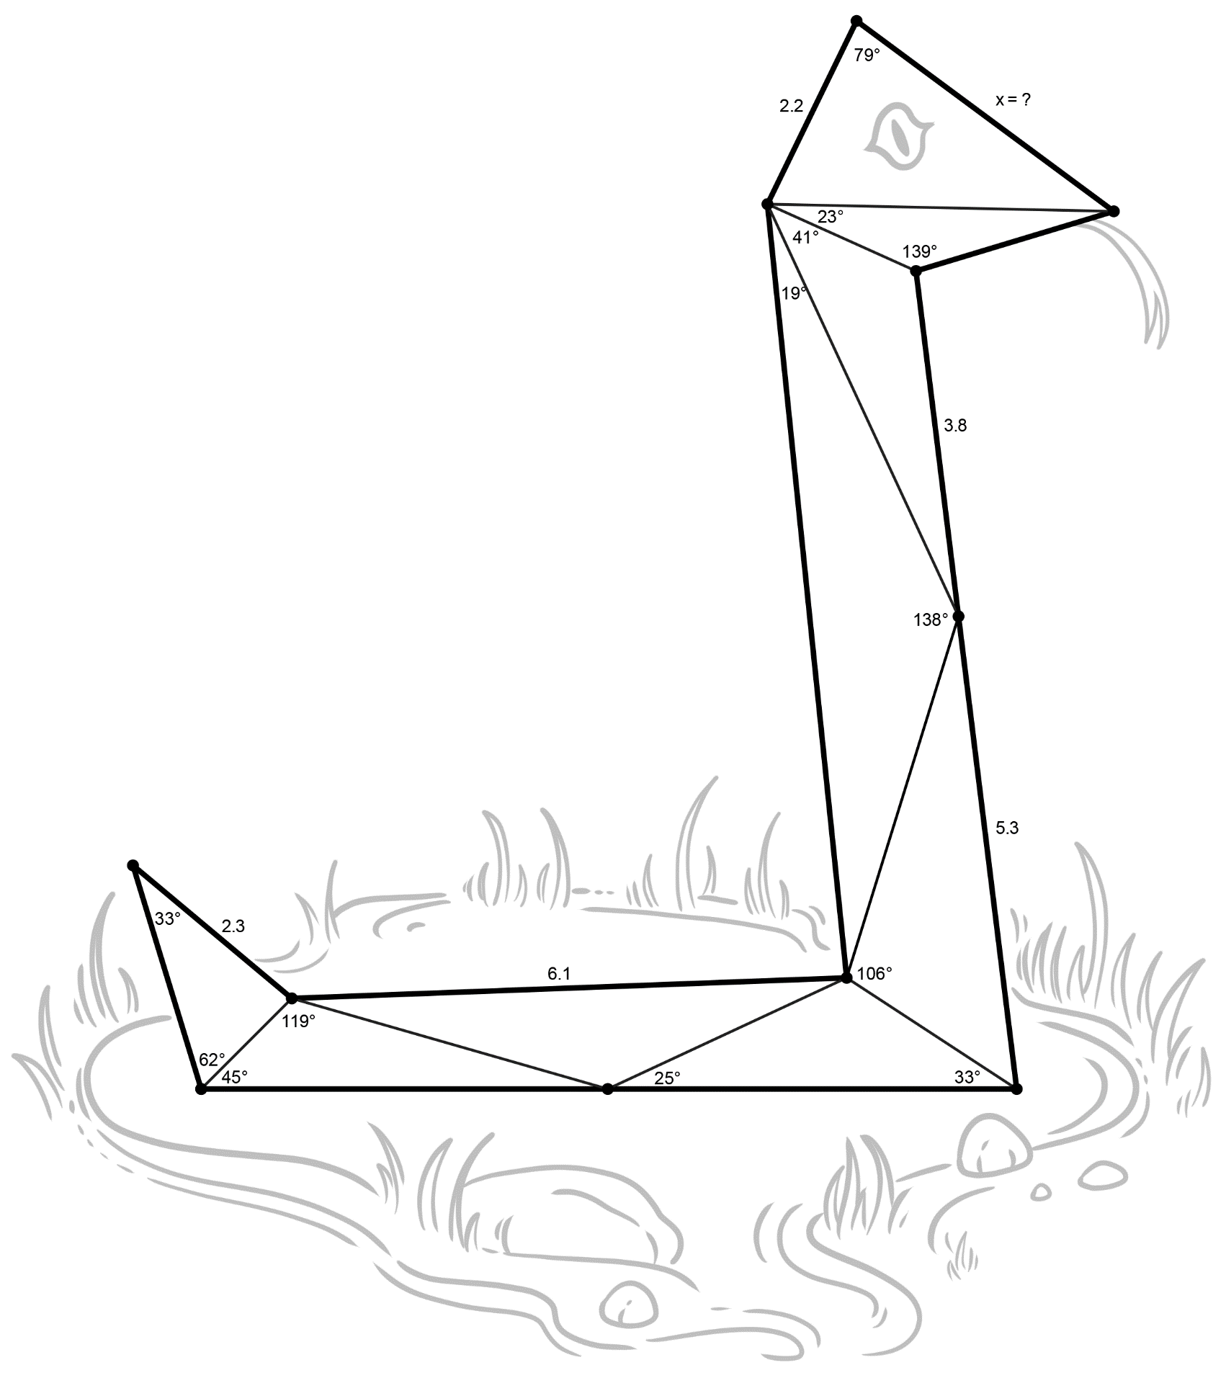
Usando la Ley de SSSSenos
Usa lo que has aprendido sobre la ley de senos y la información dada para determinar el valor de x. Redondea las medidas de los ángulos al grado más cercano y las longitudes a la décima más cercana.

